فصلنامه پژوهشهای معماری نوین
دوره 3، شماره 4، پیاپی 10
زمستان 1402
صص 25-7
DOR:
Architectural Technologies Studies Journal
Vol. 3, Issue. 4, Serial No. 10 Winter 2024
Pages 7-25
مقاله پژوهشی

سبک‌های یادگیری کُلب در آموزش معماری؛ مطالعه‌ی تطبیقی شیوه‌های آموزشی معماری و سبک‌های یادگیری در ارتقای خلاقیت دانشجویان

حسان ملاجعفری¹، اسماعیل ضرغامی^{2*}

- دانشجوی دکتری معماری، دانشکده معماری و شهرسازی، دانشگاه شهید رجایی، تهران، ایران.
mollajafarihesan@gmail.com
- استاد معماری، دانشکده معماری و شهرسازی، دانشگاه شهید رجایی، تهران، ایران. (نویسنده مسئول)
es.zarghami@gmail.com

تاریخ دریافت: [25/5/1402] تاریخ پذیرش: [3/7/1402]

چکیده
استفاده از شیوه‌های آموزشی متناسب با ویژگی‌های فردی دانشجویان رشته‌ی معماری در سال‌های اخیر مورد توجه محققان این حوزه بوده است. توجه به سبک یادگیری دانشجویان به‌عنوان یکی از مؤلفه‌های تفاوت‌های فردی حائز اهمیت است. پژوهش حاضر مطالعه‌ای است توصیفی-تحلیلی که به بررسی ارتباط سبک‌های یادگیری دانشجویان معماری با خلاقیت و عملکرد تحصیلی آن‌ها می‌پردازد. همچنین در فاز دوم پژوهش به بررسی تأثیر مدل‌های آموزش معماری پیشنهادی مطالعات گذشته در ارتقای خلاقیت یادگیرندگان پرداخته شده است. نمونه‌های آماری به تعداد ۱۰۷ نفر شامل هنرجویان مقطع هنرستان و دانشجویان مقطع کارشناسی و کارشناسی‌ارشد می‌باشند. ابزار گردآوری داده‌ها پرسشنامه‌ی سبک‌های یادگیری کلب است. همچنین نمرات دروس کارگاه طراحی یادگیرندگان قبل و بعد از اجرای مدل‌های آموزشی متناسب با هر یک از سبک‌های یادگیری ثبت گردیده است. اطلاعات جمع‌آوری شده با روش پیمایشی تحلیل واریانس (ANOVA) جهت بررسی معناداری تفاوت سطوح خلاقیت سبک‌های یادگیری در نرم‌افزار ۲۷SPSS تجزیه‌وتحلیل شد. جهت بررسی تأثیر مدل‌های آموزشی اجرا شده در ارتقای خلاقیت یادگیرندگان از آزمون t مستقل استفاده شده است. مطابق نتایج سبک واگرا بهترین عملکرد را در خلاقیت طراحی و سبک انطباق‌دهنده بیشترین پیشرفت را در مواجهه با مدل‌های آموزشی ثبت کردند. در آخر چگونگی ترکیب افراد دارای سبک‌های یادگیری مختلف در گروه‌ها برای انجام پروژه‌های طراحی بیان شد.
واژگان کلیدی: سبک‌های یادگیری- آموزش معماری- تفاوت‌های فردی- مدل‌های آموزش معماری.

1- مقدمه
دنیای دانشگاهی پیوسته به دنبال درک ماهیت چندوجهی یادگیری و عملکرد یادگیرندگان است. در زمینه آموزش معماری، جایی که خلاقیت، تفکر انتقادی و مهارت‌های عملی از اهمیت بالایی برخوردار است، تأثیر سبک‌های یادگیری و تیپ‌های شخصیتی بر موفقیت تحصیلی اهمیت ویژه‌ای دارد. با شناخت و تطبیق تفاوت‌های فردی در نحوه یادگیری و پردازش اطلاعات، مربیان می‌توانند عملکرد دانشجویان را در محیط‌های دانشگاه افزایش دهند. تاکنون پژوهش‌های متعددی در زمینه تفاوت‌های فردی در فرآیند یادگیری انجام گرفته است که بر اساس نتایج آن‌ها، یادگیرندگان ازنظر قابلیت‌ها و توانایی‌های ذهنی، روش‌های آموختن، سبک و سرعت یادگیری، آمادگی، علاقه و انگیزش در انجام فعالیت‌های تحصیلی با هم تفاوت دارند (اسکندری، اشرف‌آبادی، عرب بافرانی و نقوی، 1391). در ادبیات پژوهشی حوزه آموزش از اصطلاحات مختلفی نظیر سبک یادگیری، سبک‌شناختی، ترجیح حسی و تیپ‌های شخصیتی جهت تبیین تفاوت‌های فردی استفاده شده است. برخی از این اصطلاحات، در مواردی، به جای یکدیگر استفاده شده‌اند، درحالی‌که در موارد دیگر متمایز شده‌اند (Cassidy, 2004).
به‌طورکلی، سبک‌های یادگیری، استفاده از روش‌های مختلف و خاص توسط هر دانشجو برای آماده شدن برای یادگیری و به خاطر سپردن اطلاعات جدید و دشوار است (Kaba & Abdou, 2022). مشاهده، احساس و تفسیر اطلاعات و ترجیحات شخصی در حین یادگیری به‌عنوان سبک یادگیری فرد توصیف می‌شود و سبک‌های یادگیری هر فرد را می‌توان بر اساس توانایی‌ها و ترجیحات او توسعه داد (Chen, Toh & Ismail, 2005). تیپ‌های شخصیتی و سبک‌های یادگیری مدلی است که با استفاده از آن می‌توان نحوه‌ی تعامل فرد با محیط اطرافش را ارزیابی کرده و نگرش‌ها، روش‌های تفکر و تفسیر اطلاعات (Chen, 2010)، پاسخ‌های رفتاری و نوع ترجیحات روان‌شناختی فرد را شناسایی نمود. تیپ‌های شخصیتی و سبک‌های یادگیری حاصل عوامل ژنتیکی، طبقه‌ی اجتماعی، فرهنگ و محیط فیزیکی است (امینی‌ خوئی و بنی‌طالبی دهکردی، 1400).
مطابق نظریات دانشمندان این حوزه سبک‌های یادگیری شناختی متفاوتی ارائه شده است که شامل نظریه‌های پردازش عمیق و سطحی، کل‌نگر و جزء‌نگر، انواع جهت‌گیری‌های پیشرفتی از نگاه انتویستل، رویکردهای یادگیری بیگز (هاشمی و لطیفیان، 1388)، سبک یادگیری هانی و مامفورد (رضایی، ۱۳۸۹)، سبک‌های تکانشی و تأملی کاگان، سبک‌های حسی-شهودی، دیداری-کلامی، فعالیتی-تاملی و مرحله‌ای-کلی (کریمی مشاور، 1391) و سبک‌های یادگیری وابسته به زمینه و همچنین سبک‌های یادگیری دیوید کلب (سوری‌نژاد، حقانی، بیگی و ادیب مقدم، 1400) می‌باشد. با توجه به قرابت مفاهیم مطرح‌شده در نظریه‌ی کلب با معانی موجود در رشته‌ی معماری، طبقه‌بندی سبک‌های یادگیری کلب برای این پژوهش انتخاب گردیده است.
اگرچه مطالعات زیادی در مورد آموزش معماری انجام شده است، اما نیاز به تعمیق پژوهش‌ها برای بهبود رویکردهای آموزشی متناسب با سبک‌های یادگیری هنرآموزان و دانشجویان معماری ضروری به نظر می‌رسد. همچنین شیوه‌های آموزشی معماری موجود، رویکردهای قدیمی هستند که ریشه در سنت‌های مدارس هنرهای زیبا دارند و ناظر بر این واقعیت است که تغییر از پارادایم آموزش به پارادایم یادگیری، با محوریت سبک یادگیری دانشجویان ضروری است؛ بنابراین در پژوهش حاضر تلاش بر این است تا ضمن مرور مطالعات محققان در زمینه‌ی شناخت سبک‌های یادگیری و آموزش رشته‌های مختلف، بخشی از عوامل فردی مؤثر در یادگیری دانشجویان معماری شناسایی بشوند. همچنین روش‌ها و راهبردهای مؤثر آموزشی متناسب با تفاوت‌های فردی ارائه گردد. فرضیه‌های تحقیق حاضر به شرح زیر است:
- سبک‌های یادگیری افراد با تیپ شخصیتی آن‌ها همبستگی دارد.
- نمرات دروس طراحی معماری یادگیرندگان ارتباط معناداری با سبک یادگیری آن‌ها دارد.
- استفاده از روش‌های آموزشی متناسب با سبک‌های یادگیری و تیپ شخصیتی افراد منجر به ارتقای کیفیت آموزش می‌گردد.
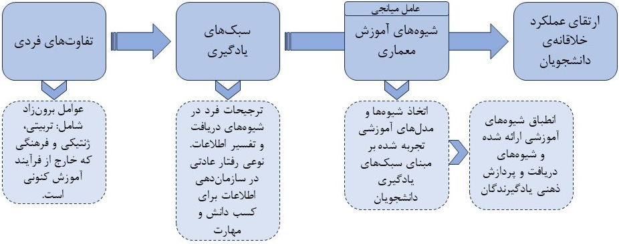

تصویر ۱- مدل مفهومی پژوهش- منبع: نگارندگان

2-مرور مبانی نظری و پیشینه
1-2-آموزش معماری
آموزش طراحی در رشته‌ی معماری، سنگ بنای حرفه طراحی است که به شکل‌دهی کیفیت محیط ساخته‌شده آینده کمک می‌کند (Salama, 2016). اگر هدف از آموزش معماری را پرورش نیروی حرفه‌ای بدانیم، یافتن شیوه مؤثر و مناسب آموزشی در جهت آماده‌سازی دانشجویان برای حضور در عرصه‌ی حرفه‌ای، مهم‌ترین مقیاس در موفقیت سیستم آموزشی به شمار خواهد آمد (کیان‌ارثی، مظفر و خسروی، 1398). مفهوم تدریس طراحی معماری برای اساتید این حوزه معانی مختلفی دارد. هر استاد بر اساس منظر و دیدگاه خود تدریس کرده و سرفصل‌های مصوب لزوماً منجر به برنامه‌دهی آموزش یکسان در کلاس‌های آموزش طرح معماری نمی‌گردد. درنتیجه تنوع بالایی در محتوا و روش تدریس در دانشکده‌های مختلف دیده می‌شود (زورورزی، رئیسی و ارمغان، 1401). علاوه بر شیوه‌ها و محتوای آموزش معماری، بحث چگونگی ارزیابی و سنجش طراحی یادگیرندگان نیز از نکات قابل توجه در مقوله‌ی آموزش معماری ذکر شده است. در این راستا می‌توان از میزان هماهنگی اهداف آموزشی با راهبردهای آموزشی، ارزیابی مستمر پیشرفت در طول دوره آموزشی، میزان تمایل به مشارکت یادگیرندگان، میزان تطابق تمرین‌های داده شده با محصول نهایی طراحی، به‌عنوان مبنای داوری و ارزیابی پروژه‌های عملی درس طراحی معماری بهره برد (میرریاحی، 1388).
آموزش معماری مانند سایر ساختارهای آموزشی متأثر از بستر و زمینه‌هایی چون برنامه‌ریزی درسی، فناوری، عوامل اجتماعی و فرهنگی، آینده‌ی حرفه‌ای هنرآموزان و همچنین ویژگی‌های فردی آن‌ها، نیازمند به‌روزرسانی است (Hemdan, Taha & Cherif, 2023). درک تفاوت‌های فردی در ایجاد برنامه‌ریزی درسی مناسب و همچنین تسلط اساتید بر راهبردها و تکنیک‌های تدریس کمک می‌نماید (Berkan & Öztas, 2023). در جدول ۱ به مرور و بررسی شیوه‌های آموزش معماری مورد مطالعه در پژوهش‌های گذشته می‌پردازیم.

جدول 1- مرور پیشینه‌ی تحقیق پیرامون انواع روش‌های آموزش معماری و نوع کارکرد آن‌ها- منبع: نگارندگان
شیوه آموزش (مدل) معماری |  | توضیح روش آموزش
آموزش معلم‌محور | روش استاد و شاگردی | روش سنتی اصیل ایرانی؛ یادگیری از طریق تجربیات عملی استاد هم‌زمان با فرآیند ساخت بنا؛ وحدت در حوزه‌های علم و عمل (فیضی و دژپسند، 1397).
آموزش معلم‌محور | مدل مدرسه بوزار | شیوه‌ی رقابتی طراحی و اسکیس یادگیرندگان در آتلیه‌های طراحی با هدایت معماران حرفه‌ای و در برخی موارد دانشجویان سال‌های بالاتر (فیضی و دژپسند،1397) این روش نوعی از یادگیری مبتنی بر پروژه است (Zhang, Yang, Huang, Leung & Lau, 2022).
آموزش معلم‌محور | مدل قیاسی  (مبتنی بر تجربه) | مشاهده، مقایسه و الهام پذیرفتن از آثار دیگر به‌عنوان منابع اصلی الهام و خلق و ابداع طرح جدید (زورورزی، رئیسی و ارمغان، 1401). شناخت تجارب و اندیشه‌های نهفته در آثار (فیضی و دژپسند،1397) و کشف الگوهای گذشته (رنجبر‌کرمانی، 1399).
آموزش معلم‌محور | مدل زبان الگو | طراحی بر اساس‌ الگوهایی که با استخراج مفاهیم عملکردی و فرمی (ظاهری) آن‌ها به کاربرد قوانین ساختمانی و اقدامات جمعی دست یافته می‌شود (فیضی و دژپسند، 1397).
آموزش معلم‌محور | مدل دولایه | آموزش فرآیند طراحی به‌صورت هم‌پوشانی دولایه‌ی خلاقانه و حل مسئله. بدین معنی که از شیوه‌ی منطقی-استقرایی و یا ذهنی-استنتاجی استفاده می‌گردد (موسوی، ثقفی، مظفر و ایزدی، 1398).
آموزش معلم‌محور | مدل تعاملی | در این روش به‌جای مقایسه و اقتباس از آثار دیگر، طراح بر مطالعات و تفکر علمی و منطقی تکیه می‌کند و طرح‌واره‌های ذهنی خود را به‌منظور مطالعه‌ی پیامدهای حدسیات با نتایج مطالعات خود مقایسه می‌نماید (فیضی و دژپسند، 1397).
آموزش متعلم محور | یادگیری فعال | وارد شدن یادگیرندگان به بحث کلاسی و حضور فعال آن‌ها در فرآیند آموزش به‌طوری‌که از نقش شنونده در کلاس خارج می‌شوند. این روش بیشتر در مباحثه‌ی پیرامون مرحله‌ی مطالعات پروژه و فاز صفر طراحی مؤثر است (موسوی و همکاران، 1398).
آموزش متعلم محور | مدل مشارکتی (گروهی) | الگوی مقابل محیط‌های رقابتی است که بر اساس اشتراک گذاشتن مهارت‌های فردی، دریافت نقش در گروه جهت افزایش مشارکت و درنهایت ایجاد هم‌افزایی بین یادگیرندگان است (فرنگ و همکاران، 1388). در برخی مطالعات، نوع دیگری از مدل مشارکتی تحت عنوان مدل تعاونی مطرح شده است که فرد علاوه بر نقش خود در گروه، دغدغه‌ی همیاری به سایرین را نیز دارد (موسوی و همکاران، 1398).
آموزش متعلم محور | مدل نقد محور | استاد به بررسی طرح یادگیرنده و نقد کار او می‌پردازد و یادگیرنده در یک سامانه‌ی تعاملی از طرح خود دفاع می‌نماید. در این روش استاد نقش هدایتگر ایفای نقش می‌نماید و با نقد دوجانبه به اقناع دو طرف منجر می‌شود (سردشتی، شفائی و مظفر، 1398 و علیزاده میاندوآب، اکرمی و نجاتی، 1401 و علی‌الحسابی و نوروزیان ملکی، 1388).
آموزش متعلم محور | روش‌های مکاشفه‌ای و یادگیری با ساختن | معمولاً ترتیب فرآیند طراحی به‌صورت ایده-پلان- فرم عینی بیان شده است اما در این روش به‌صورت معکوس، طراحی با مدل‌سازی از طریق دست‌کاری فرم آغاز می‌گردد (کیان‌ارثی و همکاران، 1398).
آموزش متعلم محور | مدل اکتشافی | برنامه‌ریزی کلامی و جست‌وجوی عددی به‌عنوان شکلی از اکتشاف است که ایده‌های کلامی و تصاویر به‌صورت نقادانه، ترکیبی، منطقی و ذهنی با یکدیگر کار می‌کنند (فیضی و دژپسند، 1397).
آموزش متعلم محور | مدل آموزش دیجیتالی | استفاده از ابزارهای رایانه‌ای جهت توسعه‌ی تفکر خلاق، افزایش سرعت طراحی، ارتقای درک فضایی، ابداع فرم‌های پیچیده‌تر و آنالیز داده‌های طراحی (احمدی طباطبایی و موسوی، ۱۴۰۲) با توجه به پیشرفت‌‌های اخیر در حوزه‌ی هوش مصنوعی، این روش جایگاه ویژه‌ی خود را در بحث آموزش دیجیتال پیدا کرده است (نجاتی، کلانتری و بمانیان، ۱۴۰۰).
آموزش مشارکتی معلم و متعلم | مدل آموزشی مشارکت درون‌گروهی استاد و دانشجو (مداد) | در این مدل استاد نیز همانند دانشجو به دنبال تحقیق و یادگیری است. این روش به‌صورت گروه‌های ۳ تا ۵ نفره است که استاد نیز درون یکی از گروه‌ها نقش ایفا می‌کند و به‌عنوان یکی از فراگیران مسئولیت‌هایی نیز دارد (کیان‌ارثی و همکاران، 1398 و موسوی و همکاران، 1398).

2-2- سبک‌های یادگیری
سبک یادگیرى یک رفتار عادتى و متمایز براى کسب دانش، مهارت‌ها یا نگرش‌ها از طریق مطالعه یا تجربه است و درواقع شیوه‌اى است که فراگیران در یادگیرى مطالب درسى خود به سایر شیوه‌ها ترجیح مى‌دهند (طالب، ۱۴۰۰). سبک یادگیرى تمایل فرد براى دریافت و سازمان‌دهی اطلاعات با یک روش خاص یا مجموعه‌اى از روش‌هاست و به تفاوت‌هاى افراد در ترجیح روش‌هاى دریافت، سازمان‌دهى و پردازش اطلاعات و تجربه‌ها در یادگیرى مفاهیم تازه اشاره مى‌کند (Sohrabi, Bigdeli & Nadjafi, 2023). به این ترتیب لازم است تفاوت‌هاى فردى در سبک یادگیرى افراد به نحو مؤثرى در فرایند آموزش در نظر گرفته شود تا به نیازهاى فراگیران پاسخ مناسب‌ترى داده شود (میرمحمدی، 1397).
مدل سبک‌های یادگیری کلب نظریه‌ای است جامع در زمینه‌ی یادگیری و توسعه بزرگ‌سالان که توسط نظریه یادگیری تجربی کلب پشتیبانی می‌شود (Kolb, 1984). از نگاه کلب یادگیری به‌عنوان یک فرآیند مطرح است و نه به‌عنوان نتایج به‌دست‌آمده، بنابراین یادگیرندگان می‌بایست فرصت تست و آزمون مجدد اعتقادات، دانش و عقاید خود را در یک موضوع معین داشته باشند تا آموزش منتهی به ایده‌های جدید گردد. برای اندازه‌گیری سبک‌های یادگیری فراگیران، کلب فهرست سبک‌های یادگیری را توسعه داد. شش نسخه از این فهرست در 40 سال گذشته منتشر شده است. این مدل شامل 12 گویه‌ی خودتوصیفی است که چهار نوع سبک یادگیری سازگار شونده (انطباق یابنده)، جذب‌کننده، همگرا و واگرا را شناسایی می‌کند (Kolb, 2007). هر کدام از این چهار وضعیت نوع ادراک اطلاعات توسط فرد یادگیرنده را نشان می‌دهد (میرمحمدی، 1397). در این الگو یک چرخه چهار مرحله‌ای تصویر شده است که در آن یادگیری از تجربه کردن آغاز می‌شود، با تأمل ادامه می‌یابد و در نهایت به عمل کردن منتهی می‌شود. در این چرخه، ابتدا تجربه عینى فورى، اساس مشاهده و تفکر (تأمل) را می‌سازد. بعد این مشاهده و تأمل به‌صورت مفاهیم و تعمیم‌ها (نظریه‌ها) ى انتزاعى درمی‌آیند. سپس از این انتزاعیات می‌توان رهنمودهایى براى عمل استخراج کرد. این رهنمودها را می‌توان به‌عنوان فرضیه‌هایی تصور کرد که اعمال را هدایت می‌کنند و می‌توان آن‌ها را در موقعیت‌های عینى تازه آزمون کرد و درنتیجه آن تجربه‌های عینى جدیدى به دست آورد. این چرخه همچنان می‌تواند ادامه یابد (Kolb, 2007). ضریب اعتبار پرسشنامه کلب به روش آلفای کرونباخ در نمونه‌ی اصلی بین 73/0 تا 88/0 اندازه‌گیری شده است. همچنین این پرسشنامه در مطالعات متعددی در ایران اجرا شده است که ضریب آلفای کرونباخ آن بالای 75/0 گزارش شده است (حامدی، مرادی، ساسانیاناصل، ترابی و آرمان، 1399).
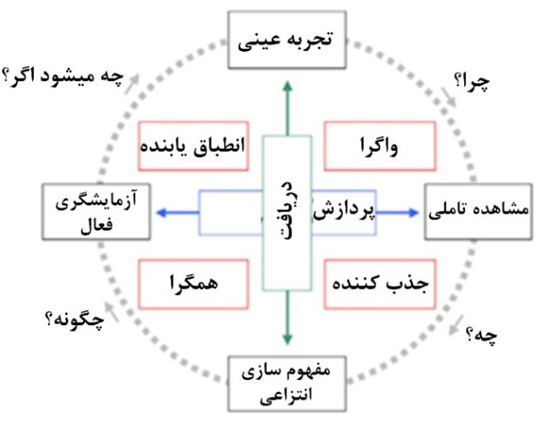
تصویر ۲- فرآیند چهار مرحله یادگیری بر اساس نظریه کلب (Kolb, 2007)

با توجه به مفاهیم و فرآیندهای تبیین شده در مدل سبک‌های یادگیری کلب و اشتراکات آن با مفاهیم مطروحه در آموزش معماری، در مطالعه‌ی حاضر از این مدل برای سنجش نوع سبک یادگیری فراگیران استفاده شده است.
در جدول ۲ به مرور و طبقه‌بندی مطالعات انجام‌شده درزمینه‌ی سبک‌های یادگیری و عملکرد تحصیلی در رشته‌های گوناگون پرداخته‌شده است.

جدول ۲- مرور مطالعات حوزه‌ی سبک‌های یادگیری، تیپ‌های شخصیتی و عملکرد تحصیلی در رشته‌های گوناگون- منبع: نگارندگان
موضوع پژوهش | روش تحقیق | حجم نمونه | نتایج | سال انتشار
ارتباط سبک یادگیری و تیپ شخصیتی دانشجویان حسابداری | استفاده از پرسشنامه تیپ‌های شخصیتی و پرسشنامه یادگیری کلب و آزمون همبستگی  (امینی‌ خوئی و بنی‌طالبی دهکردی، 1400). | 165 | برنامه‌ریزی درسی مطابق با تیپ‌شخصیتی و سبک‌های یادگیری دانشجویان حسابداری به‌عنوان معیارهای تفاوت‌های فردی، ضروری به نظر می‌رسد. | 1400
رابطه سبک‌های یادگیری و ترجیحات فکری دانشجویان (آرمان، منظری توکلی سلطانی و زینالدینی میمند، 1397) | توزیع پرسشنامه کلب و پرسشنامه سنجش ترجیحات فکری ندهرمان و اندازه‌گیری همبستگی از طریق آزمون پیرسون | 297 | سبک‌های یادگیری زیرمجموعه‌ی ترجیحات فکری است و با شناخت این دو عامل می‌توان انگیزش را در یادگیرندگان افزایش داد. | 1397
مرور سیستماتیک مقالات حوزه سبک یادگیری دانشجویان رشته مامایی (سوری‌نژاد و همکاران، 1400) | بررسی 215 مقاله در حوزه‌ی سبک‌‌های یادگیری در دانشجویان مامایی نمایه شده در اسکوپوس و پاب‌مد و پایگاه علمی جهاد دانشگاهی | - | با توجه به فراوانی بیشتر سبک همگرا در دانشجویان رشته مامایی، استفاده از به‌کارگیری عملی ایده‌ها و استدلال قیاسی مطلوب به نظر می‌رسد. | 1400
رابطه سبک‌های یادگیری، خلاقیت و پیشرفت تحصیلی دانشجویان علوم انسانی (مقدمی و رشیدی، 1396) | با استفاده از ابزارهای پرسشنامه کلب و پرسشنامه استاندارد خلاقیت تورنس داده‌ها جمع‌آوری گردیده و توسط آزمون رگرسیون چندگانه و ضریب همبستگی پیرسون تحلیل شد. | 291 | سبک‌های یادگیری با خلاقیت دانشجویان همبستگی معناداری دارد. افراد دارای سبک یادگیری واگرا در فعالیت‌های گروهی و خلاقانه عملکرد بهتری نشان داده‌اند. | 1396
رابطه سرسختی و سبک‌های یادگیری کلب با خلاقیت دانشجویان (واحدیان، ۱۳۹۹) | پرسشنامه‌های کوباسا خلاقیت عابدی و سبک‌های یادگیری کلب توزیع گردید و توسط آزمون‌های رگرسیون و همبستگی پیرسون تحلیل شد. | 270 | سبک‌های یادگیری واگرا و همگرا با خلاقیت رابطه دارند. همچنین سرسختی و انگیزش یادگیرندگان با سبک‌‌هاي‌ یادگیری آن‌ها مرتبط است. | 1399
ارتباط مهارت‌های دانشجویان کارآفرینی و سبک‌های یادگیری کلب  (Kim & Park, 2023) | در این مطالعه با بررسی قابلیت‌های دانشجویان رشته کارآفرینی به سنجش بهره‌وری گروه‌های مختلف پرداخته و با استفاده از روش AHP، معیارهای جذب دانشجویان این رشته در دانشگاه‌ها را مطرح می‌نماید. | 135 | دانشجویان با سبک یادگیری انطباق‌دهنده بیشترین پیشرفت تحصیلی را پس از اصلاح شیوه‌های آموزشی ثبت کردند. معیارهای جذب دانشجویان بر اساس نحوه دریافت و پردازش اطلاعات در سبک‌های یادگیری مختلف بررسی گردید. | 2023
استفاده از فناوری چاپگرهای سه‌بعدی در فرآیند آموزش (Pearson & Dubé, 2022) | بررسی ظرفیت‌های فناوری چاپگرهای سه‌بعدی در آموزش رشته‌های طراحی از منظر پنج مدل یادگیری ازجمله مدل کلب. | 80 | ارتقای تفکر انتقادی و خلاقیت در میان دانشجویان از طریق ایجاد یک تجربه‌ی ملموس و عینی. این فناوری به‌ویژه برای سبک‌های واگرا و انطباق‌دهنده مؤثر است. | 2022
آموزش دانشجویان پرستاری بر اساس سبک‌های یادگیری کلب  (Rasouli & namnabati, 2019) | در این مطالعه ابتدا دانشجویان بر اساس پرسشنامه کلب دسته‌بندی شده و میزان موفقیت دانشجویان پرستاری در کارهای عملی پیش و پس از به‌کارگیری شیوه‌های متناسب با سبک یادگیری آن‌ها بررسی گردید. | 60 | در یک کارآزمایی میان دانشجویان پرستاری با استفاده از آزمون تی مشخص شد که میانگین افزایش میزان یادگیری به‌صورت معناداری بیش از گروه کنترل بود. دانشجویان انطباق‌یابنده بهترین عملکرد را در فعالیت‌های عملی ثبت کردند. | 2019
تمایلات دانشجویان مدیریت بر اساس تیپ شخصیتی و سبک‌های یادگیری  (Li & Armstrong, 2015) | با استفاده از پرسشنامه مدل پنج عاملی (NEO) و پرسشنامه سبک‌های یادگیری کلب دانشجویان رشته مدیریت دسته‌بندی‌شده و ارتباط متغیر‌های پیش‌بین تیپ شخصیت و سبک یادگیری آن‌ها با تصمیمات و تمایلات آن‌ها از طریق رگرسیون بررسی شد. | 269 | بر اساس نتایج دانشجویان برونگرا تجربه‌های جدید را به‌عنوان تجریه‌های ملموس ترجیح می‌دهند. آن‌ها تمایل دارند تا آزمایشگری فعال را جایگزین فهوم‌سازی انتزاعی کنند. | 2015
توسعه مهارت‌های مؤثر در یادگیری بر مبنای سبک‌های یادگیری کلب (Gogus & Ertek, 2016) | بررسی ویژگی‌های مربوط به ادراکات و عادات مطالعه با استفاده از نظریه کلب. توزیع پرسشنامه کلب و پرسشنامه ۵۰ سؤالی عادات مطالعه در بین فارغ‌التحصیلان رشته‌های مختلف و آنالیز توزیع سبک‌های مختلف و عادات آن‌ها | 94 | فراوانی دانشجویان با سبک همگرا بیشتر از دیگران گزارش شد. ترجیح عادات یادگیری عملی و کارهای فنی در آن‌ها بیشتر از سایرین بود. دانشجویان جذب‌کننده ترجیح می‌دهند با تماشا و تفکر یاد بگیرند (کلاس معلم‌محور) | 2016

با توجه به جدول ۲ یادگیرندگان در رشته‌های گوناگون شامل رشته‌های فنی، علوم پزشکی، مدیریت و علوم انسانی قابلیت‌های مختلفی را بر اساس سبک‌های یادگیری از خود نشان دادند. بر همین مبنا در برخی پژوهش‌ها الگوهایی جهت جذب افراد در رشته‌های دانشگاهی و برنامه‌ریزی درسی آنان ارائه شده است. همچنین نحوه‌ی برخورد با قابلیت‌های هر یک از سبک‌های یادگیری به‌صورت انفرادی و یا گروه‌بندی افراد در جهت ایجاد هم‌افزایی در فرآیند آموزش موردبحث قرار گرفته است. با جمع‌بندی نتایج و گزاره‌های مطروحه، در ادامه به مرور مبانی نظری سبک‌های یادگیری به‌طور ویژه در آموزش رشته‌ی معماری پرداخته خواهد شد.

3-2- سبک‌های یادگیری در آموزش معماری
در فرآیند آموزش معماری نیز همانند سایر رشته‌ها، فراگیران فقط دریافت‌کننده دانش نیستند بلکه بخشی از این چرخه می‌باشند و ویژگی‌های فردی آنان در شیوه‌های آموزشی دارای اهمیت است (کریمی مشاور، 1391). مطالعات متعددی در زمینه‌ی توجه به سبک‌های یادگیری در کارگاه‌های طراحی انجام گرفته است که نشان می‌دهد تیپ‌های شخصیتی و ترجیحات فکری دانشجویان معماری بر خلاقیت آنان مؤثر است (Hemdan et al., 2023). کارگاه‌هاى طراحی، مکان یادگیري ایده آلى هســتند که در آنجا می‌توان تئوري کلب را تجزیه‌وتحلیل کرد و علم جدید را از طریق یک سري تکرار و باز انجام تولید نمود. در این فرایند، دانشجویان مکرراً اطلاعات را درک و پردازش می‌کنند و یادگیری بر مبنای ترجیحات فکری آن‌ها حاصل می‌گردد (کیان‌ارثی و همکاران، 1398). در همین راستا جهت یافتن راهبردهای ثمربخش و مواجهه‌ی مناسب با پیچیدگی‌ها و تفاوت در سبك‌های یادگیری فراگیران، استفاده از الگوی تدریس انطباقی و انطباق عوامل آموزشی با سبك‌های یادگیری فراگیران ضروری است. این امر نقش بسزایی در اثربخشی فرایندهای تدریس و یادگیری در نظام آموزشی داشته و در آن تلاش می‌شود تا معلم عناصر تدریس را با فرایندهای یادگیری فردی فراگیران به‌منظور ایجاد شرایط مطلوب برای درك و یادگیری بیشتر، تنظیم و سازگار سازد (Amira, R., & Jelas, 2010). در جدول ۳ به‌مرور و طبقه‌بندی مطالعات انجام‌شده در زمینه‌ی سبک‌های یادگیری و عملکرد تحصیلی دانشجویان معماری پرداخته شده است.

جدول ۳- مرور مطالعات حوزه‌ی سبک‌های یادگیری و عملکرد تحصیلی دانشجویان معماری- منبع: نگارندگان
موضوع پژوهش | روش تحقیق | نتایج | سال انتشار
چگونگی تعامل سبک‌های یادگیری در مواجهه با سرفصل‌های دروس معماری (میرمحمدی، 1397). | بررسی فراوانی سبک‌های یادگیری دانشجویان معماری و یافتن سبک غالب و بررسی تناسب روش‌های تدریس با نیازهای دانشجویان | لزوم آگاهی اساتید از ویژگی‌های هر سبک یادگیری و استفاده از روش‌های متناسب با سبک یادگیری واگرا در دروس طرح | 1397
بررسی همبستگی سبک‌های یادگیری و عملکرد دانشجویان در کارگاه‌های طراحی معماری (کریمی مشاور، 1391) | استفاده از پرسشنامه یادگیری کلب و آزمون همبستگی بین نمرات دانشجویان و سبک‌های یادگیری آن‌ها | دانشجویان با سبک یادگیری واگرا عملکرد بهتری در کسب نمرات درس طرح از خود نشان دادند | 1391
بررسی مدل آموزش طراحی معماری بر اساس سبک یادگیری VARK (زورورزی و همکاران، 1401). | تنظیم پرسشنامه‌ای جهت سنجش مدل سالاما در کارگاه‌های طراحی معماری و رتبه‌بندی شاخص‌های مدل توسط آزمون فریدمن | مدل‌های آموزش معماری مشارکتی و قیاسی می‌توانند همپوشانی کافی برای کلیه‌ی سبک‌های یادگیری داشته باشند و بهینه‌ترین الگوی آموزش شناخته‌شده‌اند. | 1401
تناسب سبک‌های یادگیری دانشجویان معماری با محتوا و برنامه‌های درسی (فیضی و دژپسند، 1397) | تعیین سبک یادگیری دانشجویان با پرسشنامه کلب و استفاده از آزمون تی جهت یافتن ارتباط معنادار در عملکرد تحصیلی و جنسیت و سبک یادگیری | تقسیم‌بندی گروه‌های کارگاهی در دروس طراحی بر اساس سبک‌های یادگیری دانشجویان و استفاده از شیوه‌های آموزشی متناسب با هر گروه | 1397
مرور سیستماتیک مقالات سبک‌های یادگیری دانشجویان معماری (KABA & ABDOU, 2022) | مرور سیستماتیک مطالعات ده سال اخیر در حوزه‌ی سبک‌های یادگیری دانشجویان معماری | تفکیک روش‌های تحقیق و نتایج به‌دست‌آمده در تحقیقات جدید و همچنین ارائه پیشنهادات برای پژوهش‌های آینده | 2022
همبستگی تیپ‌های شخصیتی و خلاقیت در دانشجویان معماری (Hemdan ET AL., 2023) | توزیع پرسشنامه MBTI و تحلیل همبستگی تیپ شخصیتی و خلاقیت دانشجویان در طراحی توسط آزمون خی-دو و پیرسون | دانشجویان با تیپ شمی خلاق‌تر هستند و نیاز به تمرین‌های ویژه دارند. دانشجویان حسی باید با تمرینات پایه‌ای رشد کنند | 2023
بررسی میزان موفقیت گروه‌های درسی با ترکیب تیپ‌های شخصیتی گوناگون (Zhang et al., 2022) | استفاده از پرسشنامه MBTI و تحلیل همبستگی ترکیب تیپ‌های شخصیتی و خلاقیت دانشجویان در طراحی | دانشجویان با تیپ قضاوت‌کننده و ادراک‌کننده ترکیب مناسبی در جهت ارتقای موفقیت ایجاد می‌کنند | 2022
بررسی فراوانی سبک‌های یادگیری دانشجویان معماری در مراکز آموزشی (Ayalp, G, Şenyiğit & Erman, 2015) | استخراج اطلاعات از دانشگاه‌های مختلف کشور ترکیه | ارائه راهبردهای کلی در خصوص برنامه‌ریزی درسی با توجه به چگونگی توزیع و فراوانی دانشجویان در دانشگاه‌ها | 2015

با مرور ادبیات موضوع در بخش اول، مدل‌های آموزشی در رشته معماری و رویکردهای متفاوت مطرح شد. در بخش دوم مطالعات حوزه‌ی تفاوت‌های فردی و سبک‌های یادگیری در آموزش عمومی بررسی گردید. در بخش سوم نیز به مرور پیشینه‌ی پژوهش در زمینه‌ی سبک‌های یادگیری و آموزش معماری پرداخته شد. مدل‌های مختلفی جهت تبیین تفاوت‌های فردی در آموزش معماری استفاده شده است که مدل چهارگانه‌ی کلب در میان آن‌ها مورد توجه بوده است. در همین راستا این مدل جهت سنجش قابلیت‌های دانشجویان مورد استفاده قرار گرفته است. در تصویر ۳ به تحلیل محتوای مبانی نظری و خلاصه نتایج آن پرداخته شده است.

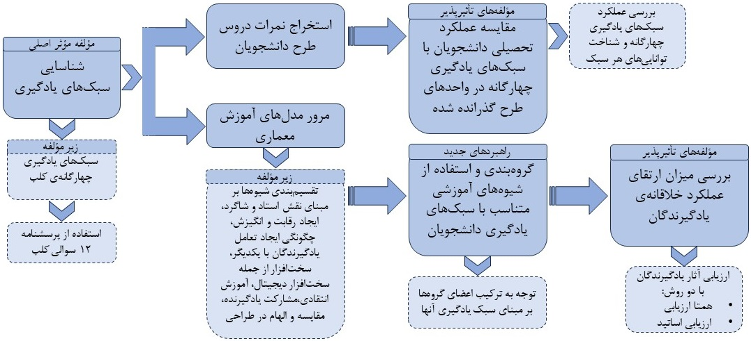
تصویر ۳- مؤلفه‌های اصلی تحقیق بر مبنای نتایج و تحلیل محتوای ادبیات موضوع- منبع نگارندگان

3-روش‌شناسی
پژوهش حاضر یک مطالعه‌ی توصیفی-تحلیلی بوده و از نظر هدف کاربردی است. نمونه‌ی آماری به‌صورت در دسترس شامل هنرجویان معماری سال یازدهم و دوازدهم معماری هنرستان حزب‌الله تهران (n=42) و دانشجویان مقاطع کارشناسی (n=46) و کارشناسی‌ارشد (n=19) رشته‌ی معماری دانشگاه شهید رجایی تهران در مجموع با تعداد 107 نفر (N=107) است که با استفاده از روش‌های پیمایشی موردمطالعه قرار گرفتند. ۴۳٪ از افراد نمونه آماری دختر و ۵۷٪ پسر می‌باشند. با عنایت به این مسئله که رشته‌ی معماری دارای سرفصلی چندوجهی است که در آن دروس گوناگونی با ماهیت حفظی مانند تاریخ معماری، ماهیت ریاضی و تحلیلی مانند ایستایی و ماهیت علمی-تحلیلی مانند تنظیم شرایط محیطی و در معماری و همچنین ماهیت خلاقیت-طراحی مانند دروس طراحی معماری است، در تحقیق حاضر فقط نمرات درس طرح دانشجویان (کارشناسی و کارشناسی‌ارشد) و دروس طراحی مسکونی و تجاری هنرآموزان هنرستان مورد بررسی قرار گرفت. درواقع هدف اصلی این پژوهش تمرکز بر سنجش میزان توانایی طراحی یادگیرندگان بود و ازآنجایی‌که دروس دیگر به‌صورت حفظی و یا علمی هستند و ماهیت سنجش آن‌ها در چرخه‌ی کلب متفاوت است قابل تجمیع با دروس طراحی نبوده و نیازمند مطالعه‌ی جداگانه‌ای است.
با توجه به فرضیه‌های تحقیق در ابتدا پرسشنامه‌ی کلب در اختیار یادگیرندگان قرار گرفت که شامل ۱۲ سؤال چهارگزینه‌ای است. هر یک از گزینه‌ها مربوط به یکی از مراحل چرخه‌ی کلب است که به ترتیب شامل تجربه‌ی عینی، مشاهده‌ی تأملی، مفهوم‌سازی انتزاعی و آزمایشگری فعال هستند. با جمع نمرات وارد شده توسط افراد مشارکت‌کننده و به دست آوردن میانگین ترجیحات فکری افراد، سبک یادگیری آن‌ها مشخص گردید.
در قدم بعد جهت حصول اطمینان مجدد از پایایی پرسشنامه‌ی کلب، از ضریب آلفای کرونباخ (75/0=α) استفاده شد. در مطالعات پیشین نیز این مقدار بین 72/0 تا 76/0 محاسبه گردیده است (حامدی و همکاران، 1399 و فیضی و دژپسند، 1397). پس از یافتن سبک‌های یادگیری هر یک از یادگیرندگان، نمرات مربوط به دروس طراحی معماری آن‌ها استخراج شد که برای دانشجویان کارشناسی شامل نمرات طرح ۲ و ۳ و ۴ و برای دانشجویان مقطع کارشناسی ارشد شامل طرح 1 است. در فاز اول تحقیق، معناداری ارتباط متغیر عملکرد تحصیلی یادگیرندگان به‌عنوان متغیر وابسته با سبک یادگیری مشارکت‌کنندگان به‌عنوان متغیر مستقل بررسی گردید. ابتدا با استفاده از آزمون کولموگروف-اسمیرنوف توزیع نرمال داده‌ها بررسی گردید و سپس با استفاده از آزمون لون (Levene) با توجه به اینکه مقدار p-value بزرگ‌تر از 05/0 اندازه‌گیری شد، بنابراین فرض برابری واریانس‌ها مردود شد. در قدم بعد با استفاده از روش تحلیل واریانس‌ها (ANOVA)، به بررسی ارتباط هر یک از مؤلفه‌های چهارگانه‌ی کلب با خلاقیت و عملکرد تحصیلی دانشجویان پرداخته شد که نتایج آن در جدول 4 بیان شده است. در ادامه با توجه به تفاوت واریانس گروه‌های سبک‌های یادگیری، از آزمون Dunnett’s-T3 استفاده گردید تا ماتریس تفاوت‌ گروه‌ها مطابق جدول 6 استخراج گردد.
در فاز دوم تحقیق با رجوع به پیشینه‌ی پژوهش برخی از شیوه‌های آموزش (با توجه به دارا بودن شرایط اجرایی در کارگاه‌های طراحی) انتخاب شد تا وضعیت عملکردی و خلاقیت یادگیرندگان پس از اجرا شدن این روش‌ها مجدداً ارزیابی و پایش گردد.
در آغاز فاز دوم پژوهش هنرجویان بر مبنای چهار سبک یادگیری به چهار گروه تقسیم‌بندی شدند و در خلال برگزاری کارگاه‌های طراحی ویژه، موضوعات طراحی برای یادگیرندگان تعیین شد. ضمن این کارگاه‌ها مدل‌های تدریس معینی بر مبنای ویژگی‌های افراد هر گروه و با در نظر گرفتن محدودیت‌های پژوهش استفاده شد. ازجمله شیوه‌هایی که در این مرحله مورد استفاده قرار گرفت می‌توان به استفاده از ویدیوهای آموزشی، همتا ارزیابی (باقری، صحرایی و خانمحمدی، ۱۴۰۲) و یادگیری گروهی و مشارکتی (فرنگ، خاک‌زند، چنگیز و فرشادفر، 1388) برای گروه‌های واگرا و جذب‌کننده، مدل مکاشفه‌ای (کیان‌ارثی و همکاران، 1398) برای گروه‌های همگرا و انطباق‌دهنده و همچنین مدل آموزشی مشارکت درون‌گروهی استاد و دانشجو (مداد) (موسوی و همکاران، 1398) برای همه‌ی گروه‌ها اشاره کرد. درنهایت طرح‌های ارائه شده از سوی یادگیرندگان و اساتید ارزیابی و نمره‌دهی شد و جهت کشف معناداری تأثیر استفاده از روش‌های متناسب با سبک‌های یادگیری شرکت‌کنندگان از آزمون تی مستقل استفاده شد. درواقع در این مرحله تأثیر روش‌های توصیه شده در ارتقای عملکرد و خلاقیت هنرجویان موردسنجش قرار گرفت. نتایج این آزمون در جدول ۶ تشریح شده است.

4-یافته‌ها
پس از شناسایی سبک‌های یادگیری نمونه‌های آماری توسط پرسشنامه‎‌‌ی کلب، ابتدا با استفاده از روش تحلیل واریانس تأثیر سبک‌های یادگیری بر خلاقیت دانشجویان معماری بررسی گردید که نتایج آن در جدول ۴ بیان شده است.

جدول 4- تحلیل واریانس (ANOVA) سبک‌های یادگیری و عملکرد تحصیلی یادگیرندگان- منبع: نگارندگان
معناداری (sig) | F | میانگین مربعات | درجه آزادی | جمع مربعات
002/0 | 342/5 | 889/26 | 106 | 636/504

با توجه به جدول ۴ تفاوت معناداری در واریانس‌های نمرات سبک‌های یادگیری چهارگانه دیده می‌شود. بدین معنی که سبک‌های یادگیری بر نوع عملکرد و خلاقیت یادگیرندگان در کارگاه‌های طراحی معماری مؤثر بوده است. اکنون برای درک سهم هر یک از سبک‌های چهارگانه در ایجاد تفاوت در میزان خلاقیت یادگیرندگان، آزمون تعقیبی (Post-Hoc Analysis) مورد نیاز است که در تحقیق حاضر با توجه به معناداری در تفاوت واریانس گروه‌ها از آزمون T3-Dunnett’s استفاده گردید و نتایج آن در جدول ۵ گزارش شده است.

جدول 5- جدول آزمون Dunnett’s T3 سبک‌های یادگیری - منبع: نگارندگان
فاصله‌ی اطمینان 95٪ |  |  |  | میانگین تفاوت  (I-J) |  |  | آزمون  Dunnett’s T3
کران بالا | کران پایین | معناداری | خطای استاندارد | میانگین تفاوت  (I-J) | سبک یادگیری  (J) | سبک یادگیری  (I) | آزمون  Dunnett’s T3
369/2 | 505/0- | 393/0 | 526/0 | 93/0 | جذب‌کننده | واگرا | آزمون  Dunnett’s T3
530/3 | 579/0 | 002/0 | 542/0 | 05/2 | همگرا | واگرا | آزمون  Dunnett’s T3
943/2 | 029/0 | 043/0 | 528/0 | 48/1 | انطباقی | واگرا | آزمون  Dunnett’s T3
505/0 | 369/2- | 393/0 | 526/0 | 93/.- | واگرا | جذب‌کننده | آزمون  Dunnett’s T3
703/2 | 458/0- | 296/0 | 580/0 | 12/1 | همگرا | جذب‌کننده | آزمون  Dunnett’s T3
115/2 | 008/1- | 905/0 | 567/0 | 55/0 | انطباقی | جذب‌کننده | آزمون  Dunnett’s T3
579/0- | 530/3- | 002/0 | 542/0 | 05/2- | واگرا | همگرا | آزمون  Dunnett’s T3
458/0 | 703/2- | 296/0 | 580/0 | 12/1- | جذب‌کننده | همگرا | آزمون  Dunnett’s T3
027/1 | 165/2- | 906/0 | 583/0 | 56/0- | انطباقی | همگرا | آزمون  Dunnett’s T3
029/0- | 943/2- | 043/0 | 528/0 | 48/1- | واگرا | انطباقی | آزمون  Dunnett’s T3
008/1 | 115/2- | 905/0 | 567/0 | 55/0- | جذب‌کننده | انطباقی | آزمون  Dunnett’s T3
165/2 | 027/1- | 906/0 | 583/0 | 568/0 | انطباقی | انطباقی | آزمون  Dunnett’s T3

جهت فهم بهتر ارتباط دوبه‌دوی متغیرهای مستقل این تحقیق یعنی سبک‌های یادگیری، ماتریس جدول ۶ تنظیم گردید. مطابق یافته‌های جدول ۵ و ۶ می‌توان نتیجه گرفت که گروه افراد با سبک یادگیری واگرا بیشترین نمرات خلاقیت و عملکرد تحصیلی را در بین مجموع مشارکت‌کنندگان در هر سه مقطع هنرستان، کارشناسی و کارشناسی‌ارشد کسب کرده‌اند. افراد با سبک یادگیری همگرا کمترین نمرات خلاقیت را کسب کرده‌اند و همچنین سبک‌ جذب‌کننده با تفاوت واریانس معناداری در میانه‌ی نمرات خلاقیت و بالاتر از افراد سبک انطباق‌دهنده قرار می‌گیرند.

جدول 6- ماتریس تفاوت واریانس سبک‌های یادگیری مستخرج از آزمون Dunnett’s T3- منبع: نگارندگان-05/0>*=P
 | واگرا | همگرا | انطباق‌دهنده | جذب‌کننده
واگرا | 1
همگرا | 002/0* | 1
انطباق‌دهنده | 043/0* | 906/0 | 1
جذب‌کننده | 393/0 | 296/0 | 905/0 | 1

با توجه به اثبات تأثیر سبک‌های یادگیری بر خلاقیت هنرجویان، در فاز دوم پژوهش با رجوع به نتایج مطالعات پیشین و مدل‌های آموزشی پیشنهادی این مطالعات، افراد بر مبنای ویژگی‌های فردی و سبک‌های یادگیری گروه‌بندی شدند (فیضی و دژپسند، 1397). سپس هر یک از مدل‌های آموزشی پیشنهادی متناسب با هر گروه پیاده‌سازی گردید تا در قدم بعد چگونگی عملکرد خلاقانه‌ی هنرجویان بررسی گردد.
در این قسمت جهت تبیین نحوه‌ی پیاده‌سازی مدل‌های آموزشی پیشنهادی به یکی از عناصر معماری داخلی طراحی و اجرا شده توسط هنرجویان با سبک یادگیری همگرا و انطباق‌دهنده می‌پردازیم. در کارگاه طراحی از هنرجویان خواسته شد که اسکیس یک جداکننده‌ی چوبی را ترسیم کنند. مطابق نمونه‌های تصویر ۲ اسکیس‌های ترسیم شده عموماً به‌صورت مستطیل‌های ساده، بدون بافت، بدون تغییر متریال، بدون تغییر رنگ و در اوج سادگی و با کلیتی تکراری ترسیم شده است.

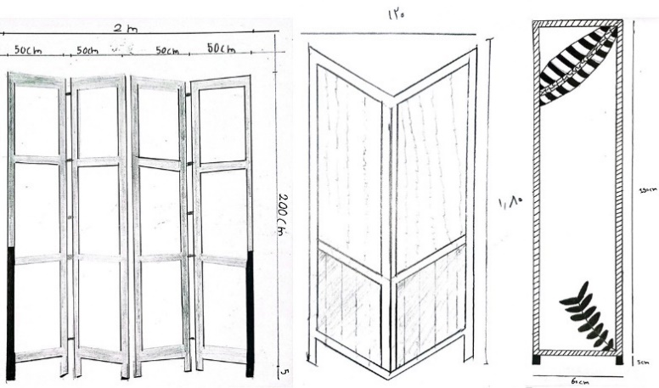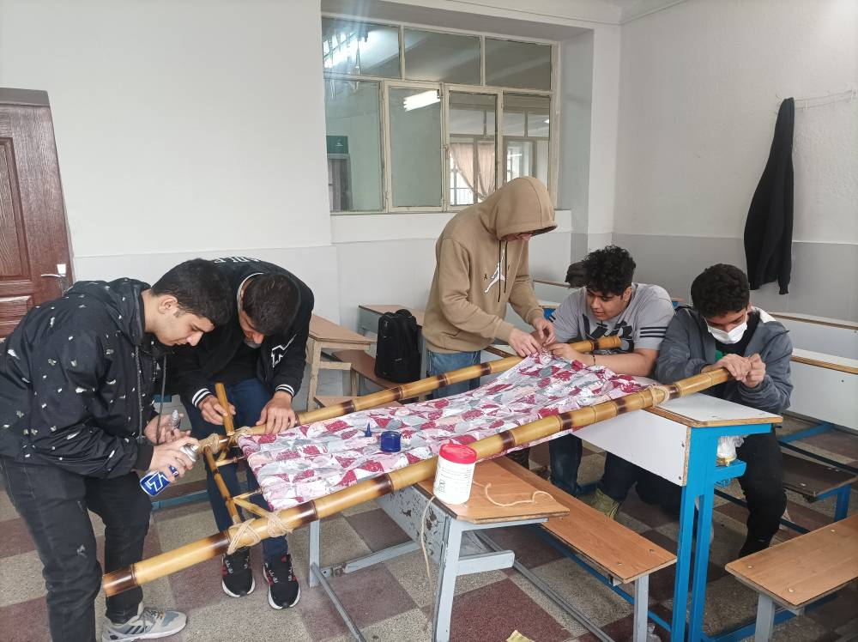
تصویر ۴- اسکیس‌های طراحی جداکننده‌ی چوبی در جلسه اول کارگاه تصویر ۵- جداکننده‌ی چوبی ساخته شده توسط هنرجویان معماری

در جلسه بعدی از هنرجویان خواسته شد که به‌جای ترسیم اسکیس دستی، لوازم و مصالح در دسترس را تهیه کرده و با آزمون‌وخطا به‌صورت گروهی به فرم یک جداکننده‌ی چوبی دست پیدا کنند. پیشرفت فرمی و ساختارشکنی از شکل مستطیل، انتخاب نوع چوب بامبو به‌جای چوب چهارتراش ساده، بافت و رنگ پارچه و همچنین توجه به جزئیات و استفاده از نخ‌های کنفی با کارکرد اتصال مفاصل و کارکرد تزئینی در بستر رنگ قهوه‌ای چوب، از مصادیق ارتقای عملکرد و خلاقیت یادگیرندگان در یک موضوع واحد است.
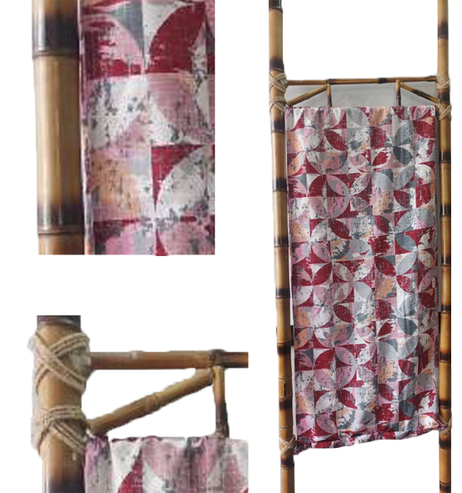
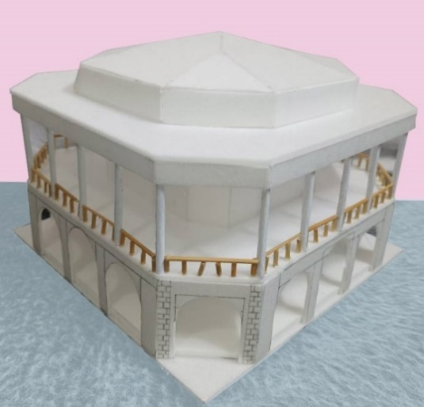

تصویر ۶- جزئیات جداکننده (پاراوان) چوبی تصویر ۷- ماکت ساخته شده توسط هنرجویان در کارگاه اسکیس با ابزار ماکت

در جلسه‌ی بعدی کارگاه از هنرجویان خواسته شد که به‌جای ترسیم اسکیس دستی با ابزار فوم سفید یک بنای معماری را به‌دلخواه شبیه‌سازی و یا ابداع کنند. با توجه به تصویر ۵ کیفیت و خلاقیت محصول نهایی نسبت به اسکیس‌های کارگاهی افزایش چشم‌گیری نشان می‌دهد. به همین ترتیب از اساتید و داوران خواسته شد تا به خروجی و محصولات یادگیرندگان از کارگاه‌ها نمره داده شود. همچنین از شیوه‌ی همتا ارزیابی و آموزش انتقادی در کرکسیون طرح‌ها استفاده شد تا تفاوت خلاقیت مشارکت‌کنندگان قبل و بعد از تغییر مدل آموزش کارگاه‌های طراحی به‌صورت کمی استخراج گردد.

جدول 7- تحلیل آزمون t مستقل (جفت شده)- منبع: نگارندگان
 |  |  | 95٪ فاصله‌ی اطمینان
معناداری | درجه آزادی | t | کران بالا | کران پایین | میانگین خطای استاندارد | انحراف معیار | میانگین
045/0 | 41 | 068/2- | 012/0- | 035/1- | 253/0 | 641/1 | 52/0-

مطابق جدول ۷ تفاوت نمرات خلاقیت هنرجویان توسط آزمون t مستقل در زمان قبل از اجرای گروه‌بندی و مدل‌های آموزشی متناسب با سبک یادگیری افراد و همچنین نمرات خلاقیت آن‌ها بعد از اجرای این شیوه‌ها مقایسه گردید و تفاوت سطح خلاقیت با سطح اطمینان ٪۹۵ و ضریب معناداری 045/0 (05/0>sig) اثبات گردید. در نمودار ۱ میزان پیشرفت هر گروه گزارش شده است.

نمودار 1- پیشرفت نمرات خلاقیت هنرجویان معماری پس از اجرای مدل‌های آموزشی پیشنهادی- منبع: نگارندگان

با توجه به تحلیل اطلاعات به‌دست‌آمده، بیشترین میزان پیشرفت در یادگیرندگان با سبک یادگیری انطباق‌دهنده و کمترین میزان بهبودی عملکرد در یادگیرندگان با سبک یادگیری جذب‌کننده دیده شد. در تحلیل این نتایج می‌توان این‌گونه استدلال کرد که با توجه به تأملی بودن اکثر تمرین‌های کارگاه‌های طراحی معماری، سبک‌های همگرا و انطباق‌دهنده در پردازش اطلاعات عملکرد ضعیف‌تری نشان می‌دهند و در آزمایش حاضر با ایجاد تمرین‌های کنشگری فعال، این دو سبک خلاقیت بیشتری نسبت به دیگران نشان دادند.
بر اساس نتایج به‌دست‌آمده ترکیب افراد در گروه‌ها با سبک‌های یادگیری گوناگون می‌تواند مفید و مؤثر باشد اما به مدل آموزشی مورداستفاده بستگی داشته و با ملاحظاتی همراه است. در نمودار ۲ مدل‌های پاسخگو به ترکیب دوبه‌دوی سبک‌های یادگیری اشاره دارد. این الگو بر مبنای همپوشانی ترجیحات فکری هر دو سبک یادگیری در کارگاه طراحی معماری تنظیم شده است.

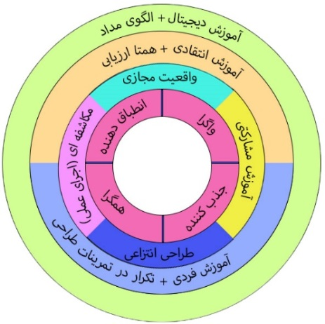
نمودار 2- همپوشانی مدل‌های آموزشی پیشنهادی رشته‌ی معماری برای سبک‌های چهارگانه‌ی یادگیری کلب- منبع: نگارندگان
- افراد واگرا و انطباق‌دهنده در تجربیات عینی و مشهود از پدیده‌ها اشتراک دارند لذا استفاده از فناوری واقعیت مجازی به‌عنوان یکی از ابزارهای عینیت بخشیدن به طرح‌های معماری حائز اهمیت است.
- افراد واگرا و جذب‌کننده دارای فرآیند پردازش تأملی در ذهن خود هستند که می‌توان با بحث‌های مشارکتی در فاز صفر طراحی (مطالعات) به‌خوبی از این افراد بهره برد، درواقع افراد این دو سبک با استنتاج روابط علّی و تأمل و تجربیات شخصی به بررسی چیستی و چرایی الزامات و استانداردهای طراحی برسند. یکی از یافته‌های این مطالعه، توانایی پیش‌بینی و تحلیل نتایج طراحی (ارزیابی پیامدهای طراحی) توسط این دو سبک یادگیری است. ویژگی‌های سبک جذب‌کننده جهت نقش برنامه‌دهی و تهیه برنامه فیزیکی پروژه در فاز مطالعات ایده‌آل است.
- افراد همگرا و جذب‌کننده به دنبال تصویرسازی انتزاعی و پیش طراحی در ذهن خود هستند. به‌بیان‌دیگر این افراد در حین فرآیند طراحی (طوفان ذهنی) به دنبال ایجاد انگاره‌های استعاری از طرح خود هستند که این کار را با کنار هم گذاشتن معانی شکل می‌دهند. این افراد در طراحی فرم‌های استعاری (کانسپچوال) عملکرد بهتری دارند.
- آموزش دیجیتال و ابزارهای آموزشی نوین برای همه‌ی سبک‌های یادگیری توصیه می‌شود. همچنین مشارکت اساتید و ایفای نقش در گروه‌ها با رعایت الگوی مداد توصیه می‌شود.
- ترکیب یادگیرندگان درون‌گرا یا افراد برونگرا در گروه‌های درسی و محول ساختن پروژه‌ی درسی مشترک به آن‌ها منجر به کاهش کیفیت محصول نهایی می‌گردد. با توجه به عدم ترجیح ارتباط با سایرین در افراد درون‌گرا این دسته از یادگیرندگان در انجام پروژه‌های فردی موفقیت بیشتری از خود نشان می‌دهند.
- سبک پردازش گروه انطباق‌دهنده آزمایشگری فعال است. افراد دارای این سبک یادگیری به دنبال اجرایی کردن فرضیه‌ها و عمل‌گرایی هستند. ازجمله مصادیق آزمایشگری فعال می‌توان به کارآموزی در کارگاه‌های ساختمانی و یا شبیه‌سازی فعالیت‌های اجرایی ساختمانی در دانشگاه نام برد. همچنین استفاده از روش آزمون‌وخطا با ابزار ماکت (اسکیس با ابزار ماکت) جهت دستیابی به کانسپت‌های طراحی شیوه‌ای ایده‌آل می‌باشد. به‌علاوه، اجرای قطعات سبک ساختمانی و تزئینات ساده به‌صورت عملی به‌عنوان شیوه‌ی جایگزین طراحی‌های انتزاعی با ابزارهای ترسیمی جهت بروز توانایی‌های خلاقانه و نوآورانه این سبک از یادگیرندگان مؤثر است.
- یکی از تدابیر لازم جهت فعالیت گروهی برای افراد همگرا، پیاده‌سازی الگوی آموزشی مشارکت درون‌گروهی استاد و دانشجو (مداد) است.
- در پژوهش حاضر افراد دارای سبک یادگیری واگرا نسبت به فیلم‌های آموزشی پخش‌شده در کارگاه‌های طراحی اشتیاقی بیشتری از خود نشان دادند. پیش‌بینی می‌شود که افراد واگرا عملکرد بهتری در کلاس‌های آنلاین معماری از خود نشان دهند.
- به‌طورمعمول دانشجویان درون‌گرا در ارائه‌ و شرح و تبیین آثار طراحی خود دچار ضعف هستند. این خصوصیت در افراد دارای سبک یادگیری همگرا نیز یافت شد. برعکس افراد دارای سبک واگرا و جذب‌کننده در فعالیت‌های مشارکتی انگیزه و خلاقیت بیشتری نشان دادند و نحوه‌ی تعامل آن‌ها در ارائه‌ی طرح‌های خود بهتر بود.

5-بحث و نتیجه‌گیری
با توجه به لزوم توجه به سبک‌های یادگیری در فرآیند آموزش، در این مطالعه سعی بر این بود که با پیمایش مدل‌های آموزشی معماری پیشنهادی در پیشینه‌ی پژوهش، راهبردهای عملی در توسعه‌ی مدل‌های آموزشی در جهت شکوفایی خلاقیت یادگیرندگان در کارگاه‌های طراحی معماری حاصل گردد. بر اساس بررسی‌ یافته‌های تحقیق حاضر، نتایج زیر به دست آمد:
- تفاوت‌های فردی و به‌طور خاص سبک‌های یادگیری افراد بر روی خلاقیت طراحی معماری آن‌ها مؤثر است. افراد با ترجیحات فکری متفاوت، نسبت به محتواهای درسی گوناگون، عملکرد متفاوتی از خود نشان می‌دهند.
- رشته‌ی معماری با توجه به ماهیت خود دارای محتواهای درسی متفاوتی است که هرکدام از آن‌ها با بخشی از چرخه‌ی کلب ارتباط دارند. لذا در تحقیق حاضر تمرکز بر روی درس اصلی این رشته یعنی طراحی معماری و سنجش عملکرد دانشجویان و خلاقیت آن‌ها بود. افراد با سبک یادگیری واگرا بهترین عملکرد را در این درس ثبت کردند.
- پس از اجرای مدل‌های آموزشی مرتبط با سبک‌های یادگیری افراد، بیشترین پیشرفت در گروه افراد انطباق‌دهنده مشاهده شد.
- ارائه تمرینات مستقل فردی و عدم مقایسه با سایر افراد در گروه افراد با سبک یادگیری همگرا پیشنهاد می‌گردد. همچنین فعالیت‌های گروهی به جهت تعامل اجتماعی کمتر این افراد با ملاحظات خاصی می‌تواند مؤثر باشد.
- افراد دارای سبک واگرا اساساً دارای قدرت تصور عینی بالایی هستند. به واقعیات توجه دارند و از انتزاعات فاصله دارند. خلاقیت طراحی در این افراد بروز بیشتری دارد. این گروه بالاترین میانگین نمرات را کسب کرد. نزدیک کردن این افراد به واقعیت در فرآیند طراحی عملکرد آن‌ها را ارتقا می‌بخشد. از مصادیق این امر استفاده از ابزارهای فناوری واقعیت مجازی و واقعیت افزوده در معماری است.
- نحوه‌ی دریافت اطلاعات در افراد دارای سبک یادگیری جذب‌کننده از طریق مفاهیم انتزاعی است؛ بنابراین توالی روایت در فرآیند آموزش در این سبک مورد اهمیت است. یکی از مصادیق توالی روایت که در این مطالعه بررسی گردید، تمرین‌های مکرر و با دفعات زیاد برای افراد جذب‌کننده بود.
- تفاوت معناداری در جنسیت و عملکرد خلاقانه‌ی گروه‌ها مشاهده نشد.
- با توجه به محدودیت‌های تحقیق، امکان بررسی تعدادی از مدل‌های آموزشی میسر شد. پیشنهاد می‌شود در مطالعات آینده با استفاده از ابزارهای طراحی دیجیتال نظیر فناوری واقعیت مجازی و واقعیت افزوده در فرآیند آموزش دانشجویان، چگونگی ارتقای عملکرد و پیشرفت خلاقیت آن‌ها بررسی گردد. سازوکار خودتنظیمی یادگیرندگان در مدل‌های آموزشی معماری نیازمند مطالعات گسترده‌تری است.

6- منابع
- احمدی طباطبایی، سید محمد علی؛ و موسوی، سید محسن(1402). تأثیر آموزش نرم‌افزار بر خلاقیت معماری: یافتن روش و زمان مناسب برای آموزش نرم‌افزار به دانشجویان معماری. فناوری آموزش، 18(1)، 131-148. doi:10.22061/tej.2024.10142.2953
- اسکندری، حسین؛ اشرف‌آبادی، مسعود؛ عرب بافرانی، حمیدرضا؛ و نقوی، محمد(1391). رابطه شیوه‌های یادگیری کلب با صفات شخصیتی و عملکرد تحصیلی دانشجویان. پژوهش در برنامه‌ریزی درسی، ۹(۸)، 96-109.
- امینی‌خوئی، فیروزه؛ و بنی‌طالبی دهکردی، بهاره(1400). بررسی ارتباط بین تیپ‌های شخصیتی و سبک یادگیری در دانشجویان رشته حسابداری با استفاده از نظریه سبک یادگیری کُلب. دانش حسابداری و حسابرسی مدیریت، 10(38)، 241-253.
- آرمان، حمیدرضا؛ منظری توکلی، حمدالله؛ سلطانی، امانالله؛ زین‌الدینی میمند، زهرا(1397). بررسی رابطه‌ی سبک‌های يادگيری كلب با ترجيحات فكری در دانشجويان دانشگاه فرهنگيان كرمان. فصلنامه علوم روان‌شناختی، 17(71)، 809-816.
- باقری، محسن؛ صحرایی، فاطمه؛ و خانمحمدی، مرمر(1402). تأثیر همتا ارزیابی مبتنی بر وب بر مهارت‌های یادگیری خودراهبری دانشجویان. فناوری آموزش، 18(1)، 55-66. doi:10.22061/tej.2023.9976.2930
- حامدی، ارکیده؛ مرادی، سهیلا؛ ساسانیاناصل، زهرا؛ ترابی، محمدامین؛ و آرمان، حمیدرضا(1399). نقش واسطه‌ای ترجیحات فکری ندهرمان در تأثیر سبک‌های یادگیری کلب بر خودتنظیمی یادگیری در دانشجویان. دوفصلنامه رویکردهای نوین آموزشی، 15(1)، 103-114. doi:10.22108/nea.2020.111197.1233
- رضایی، اکبر(1389). رابطه شیوه‏های یادگیری کلب و سبک‏های یادگیری هانی و مامفورد با سن و عملکرد تحصیلی دانشجویان. فصلنامه روانشناسی تربیتی، 6(18)، 1-20.
- رنجبرکرمانی، علی محمد(1399). بهبود کارآیی شیوه آموزش تاریخ معماری. مطالعات معماری ایران، 9(18)، 5-24.
- زورورزی، شاهین؛ رئیسی، ایمان؛ و ارمغان، مریم(1401). بررسی مدلهای آموزش طراحی معماری با تأکید بر سبکهای یادگیری (تحلیل مدلهای آموزش معماری بر اساس سبک یادگیری VARK). جامعه‌شناسی سیاسی ایران، 5(11)، 5446-5463. doi:10.30510/PSI.2022.291554.1852
- سردشتی، سهراب؛ شفائی، مینو؛ و مظفر، فرهنگ(1398). به‌کارگیری آموزش انتقادی در نظام آموزش معماری (مطالعه موردی کلاس طرح یک معماری کارشناسی ارشد دانشگاه آزاد گرگان). فناوری آموزش، 13(3)، 550-564. doi:10.22061/jte.2018.886
- سوری‌نژاد، حدیث؛ حقانی، فریبا؛ بیگی، مرجان؛ و ادیب مقدم، الهام(1400). سبک یادگیری دانشجویان مامایی در ایران بر اساس نظریه کلب (Kolb): یک مطالعه مروری. نشریه دانشگاه علوم پزشکی گیلان، 30(1)، 52-63. doi:10.32598/JGUMS.30.1.1553.1
- طالب، زهرا(1400). مقایسه سبک‌های یادگیری کلب و خلاقیت دانش‌آموزان مدارس هوشمند. فصلنامه پیشرفت‌های نوین در مدیریت آموزشی، 1(4)، 65-74.
- علی‌الحسابی، مهران؛ و نوروزیان ملکی، سعید(1388). تجربه آموزش طراحی در مدارس معماری. فناوری آموزش، 3(3)، 207-220. doi:10.22061/tej.2009.1329
- علیزاده میاندوآب، آیناز؛ اکرمی، غلامرضا؛ و نجاتی، پوریا(1401). نقد و بررسی آموزش نقدمحور در طراحی معماری. باغ نظر، 19(111)، 37-50. doi:10.22034/BAGH.2022.310531.5020
- فرنگ، مظفر؛ خاک‌زند، مهدی؛ چنگیز، فهمیه؛ و فرشادفر، لیلا(1388). معماری گروهی حلقه مفقوده در آموزش طراحی معماری. فناوری آموزش، 3(3)، 221-233. doi:10.22061/tej.2009.1330
- فیضی، محسن؛ و دژپسند، ساحل(1397). واکاوی سبک‌های یادگیری دانشجویان برای ارتقای آموزش معماری (مطالعۀ موردی: دانشجویان معماری دانشگاه ارومیه). مطالعات معماری ایران، 7(14)، 149-169. doi:10.22052/1.14.149
- کریمی مشاور، مهرداد(1391). رابطه سبک‌های یادگیری و عملکرد دانشجویان در کارگاه طراحی معماری. باغ نظر، 9(20)، 3-12.
- کیان‌ارثی، منصوره؛ مظفر، فرهنگ؛ و خسروی، وحید(1398). مطالعه تطبیقى سه نسل آموزش دانشگاهى معماري از سه منظر روند، دانش و اندیشه طراحی. هویت شهر، 13(1)، 59-72.
- مقدمی، معصومه؛ و رشیدی، ذوالفقار(1396). رابطه بين سبک‌های یادگيری با خلاقيت و پيشرفت تحصيلي دانشجویان مقطع کارشناسي ارشد گروه علوم تربيتي، روانشناسي و علوم اجتماعي واحد رودهن. فصلنامه ابتکار و خلاقیت در علوم انسانی، 7(۲)، 1-38.
- موسوی، سید محسن؛ ثقفی، محمودرضا؛ مظفر، فرهنگ؛ و ایزدی، صمد(1398). دستیابی به الگوی آموزشی مؤثر در آموزش معماری، مورد مطالعاتی: مقدمات طراحی معماری دو. فصلنامه آرمان‌شهر، 12(28)، 103-114. doi:10.22034/AAUD.2019.97364
- میرریاحی، سعید(1388). سنجش مهارت‌های طراحی در آموزش معماری. صفه، 18(1)، 61-68.
- میرمحمدی، سید سمیه(1397). بررسی سبکهای یادگیری دانشجویان رشته معماری. هویت شهر، 12(35)، 49-64.
- نجاتی، نریمان؛ کلانتری، سعیده؛ و بمانیان، محمدرضا(1400). آموزش طراحی معماری مبتنی بر هوش مصنوعی. پژوهش‌های معماری نوین، 1(1)، 7-25. doi:10.52547/arch.1.1.7
- واحدیان، مجتبی(1399). بررسی رابطه سرسختی و سبک‌های یادگیری کلب با خلاقیت. دستاوردهای نوین در مطالعات علوم انسانی، 3(23)، 71-80.
- هاشمی، زهرا؛ و لطیفیان، مرتضی(1388). ارتباط بین پنج عامل شخصیت و سبک‌های یادگیری در میان دانشجویان دختر و پسر دانشکده‌های علوم انسانی و فنی - مهندسی دانشگاه شیراز. مطالعات روانشناسی تربیتی، 6(10)، 91-114. doi:10.22111/JEPS.2010.734
- Amira, R., & Jelas, Z. M. (2010). Teaching and learning styles in higher education institutions: Do they match?. Procedia-Social and Behavioral Sciences, 7, 680-684. doi:10.1016/j.sbspro.2010.10.092
- Ayalp, G. G., Şenyiğit, Ö., & Erman, O. (2015). Exploring the learning style characteristics of Turkish freshman architecture students with the evidence of learning style inventory. Balıkesir Üniversitesi Fen Bilimleri Enstitüsü Dergisi, 17(2), 68-82.
- Berkan, S. T., & Öztas, S. K. (2023). An analysis on learning styles and personality types of students in the techniques of architectural presentation course. Journal of Architectural Sciences and Applications, 8(2), 793-810. doi:10.30785/mbud.1331736
- Cassidy, S. (2004). Learning styles: An overview of theories, models, and measures. Educational psychology, 24(4), 419-444. doi:10.1080/0144341042000228834
- Chen, C. J., Toh, S. C., & Ismail, W. M. F. W. (2005). Are learning styles relevant to virtual reality?. Journal of research on technology in education, 38(2), 123-141. doi:10.1080/15391523.2005.10782453
- Chen, M. C. (2010). Relationships among self-directed learning, learning styles, learning strategies and learning achievement for students of Technology University in Taiwan by using structural equation models. Recent Researches in Educational Technologies, 7, 67-72.
- Gogus, A., & Ertek, G. (2016). Learning and personal attributes of university students in predicting and classifying the learning styles: Kolb's nine-region versus four-region learning styles. Procedia-Social and Behavioral Sciences, 217, 779-789. doi:10.1016/j.sbspro.2016.02.145
- Hemdan, J. T., Taha, D. S., & Cherif, I. A. (2023). Relationship between personality types and creativity: A study on novice architecture students. Alexandria Engineering Journal, 65, 847-857. doi:10.1016/j.aej.2022.09.041
- Kaba, I., & Abdou, S. (2022). Learning styles of architecture and interior design students: a review of the literature. Technium Soc. Sci. J., 37, 88.
- Kim, M., & Park, M. J. (2023). Absorptive capacity in entrepreneurial education: Rethinking the Kolb's experiential learning theory. The International Journal of Management Education, 21(3), 100873. doi:10.1016/j.ijme.2023.100873
- Kolb, D. (1984). Experiential learning. New Jersey: Prentice Hall Inc.
- Kolb, D. A. (2007). The Kolb learning style inventory. Boston, MA: Hay Resources Direct.
- Li, M., & Armstrong, S. J. (2015). The relationship between Kolb's experiential learning styles and Big Five personality traits in international managers. Personality and Individual Differences, 86, 422-426. doi:10.1016/j.paid.2015.07.001
- Pearson, H. A., & Dubé, A. K. (2022). 3D printing as an educational technology: theoretical perspectives, learning outcomes, and recommendations for practice. Education and Information Technologies, 1-28. doi:10.1007/s10639-021-10733-7
- Rasouli, S., & Namnabati, M. (2019). Nurses' learning of Infants' venipuncture based on Kolb's learning theory. Journal of Neonatal Nursing, 25(5), 245-248. doi:10.1016/j.jnn.2019.04.002
- Salama, A. M. (2016). Spatial design education: New directions for pedagogy in architecture and beyond. Routledge. doi:10.4324/9781315610276
- Sohrabi, Z., Bigdeli, S., & Nadjafi, S. (2023). The relationship between personality traits and learning styles in medical education students at Iran University of Medical Sciences: A cross-sectional study. Journal of Education and Health Promotion, 12(1), 7.
- Zhang, W., Yang, A. C., Huang, L., Leung, D. Y., & Lau, N. (2022). Correlation between the composition of personalities and project success in project-based learning among design students. International Journal of Technology and Design Education, 32(5), 2873-2895. doi:10.1007/s10798-021-09716-z

Investigating the Effect of Educational Methods on the Creativity of Architecture Students According to Individual Learning Styles

Hesan Mollajafari¹, Esmaeil Zarghami^{2*}

1. Ph.D Student in Architecture, Faculty of Architecture and Urban Design, Shahid Rajaee University, Tehran, Iran.
mollajafarihesan@gmail.com
2. Professor, Faculty of Architecture and Urban Design, Shahid Rajaee University, Tehran, Iran. (Corresponding Author)
es.zarghami@gmail.com

Abstract
The use of educational methods tailored to the personal characteristics of architecture students has garnered significant attention from researchers in recent years. Emphasizing students' learning styles, which is a crucial aspect of individual differences, is of paramount importance. This descriptive-analytic study investigates the relationship between the learning styles of architecture students and their creativity and academic performance. Additionally, in the second phase of the research, the impact of proposed architecture training models on enhancing learners' creativity is examined. The statistical sample comprises 107 individuals, including high school students and both undergraduate (BA) and graduate (MA) students. Data collection was conducted using Kolb's learning styles questionnaire. Furthermore, the grades from the design workshop courses of the students before and after implementing the educational models were recorded. In this research, the analysis of variance (ANOVA) method was utilized to determine the significance of varying levels of creativity among different learning styles. Additionally, in the second phase of the study, an independent t-test was employed to assess the impact of the educational models on improving learners' creativity. The results indicate that students with a divergent learning style exhibited the best performance in creative design and adaptation to educational models. Finally, the integration of individuals with different learning styles into groups for design projects was presented.

Keywords: Learning Styles, Architecture Education, Individual Differences, Architecture Education Models.



